
VERSENYKIÍRÁS

A Paksi Sportegyesület Tenisz Szakosztály
Szabadidő Tenisz Klubja
ZÖLD FERENC EMLÉKVERSENY néven,
amatőr tenisz versenyt rendez, a Paks és környékén élő,
teniszezők részére.
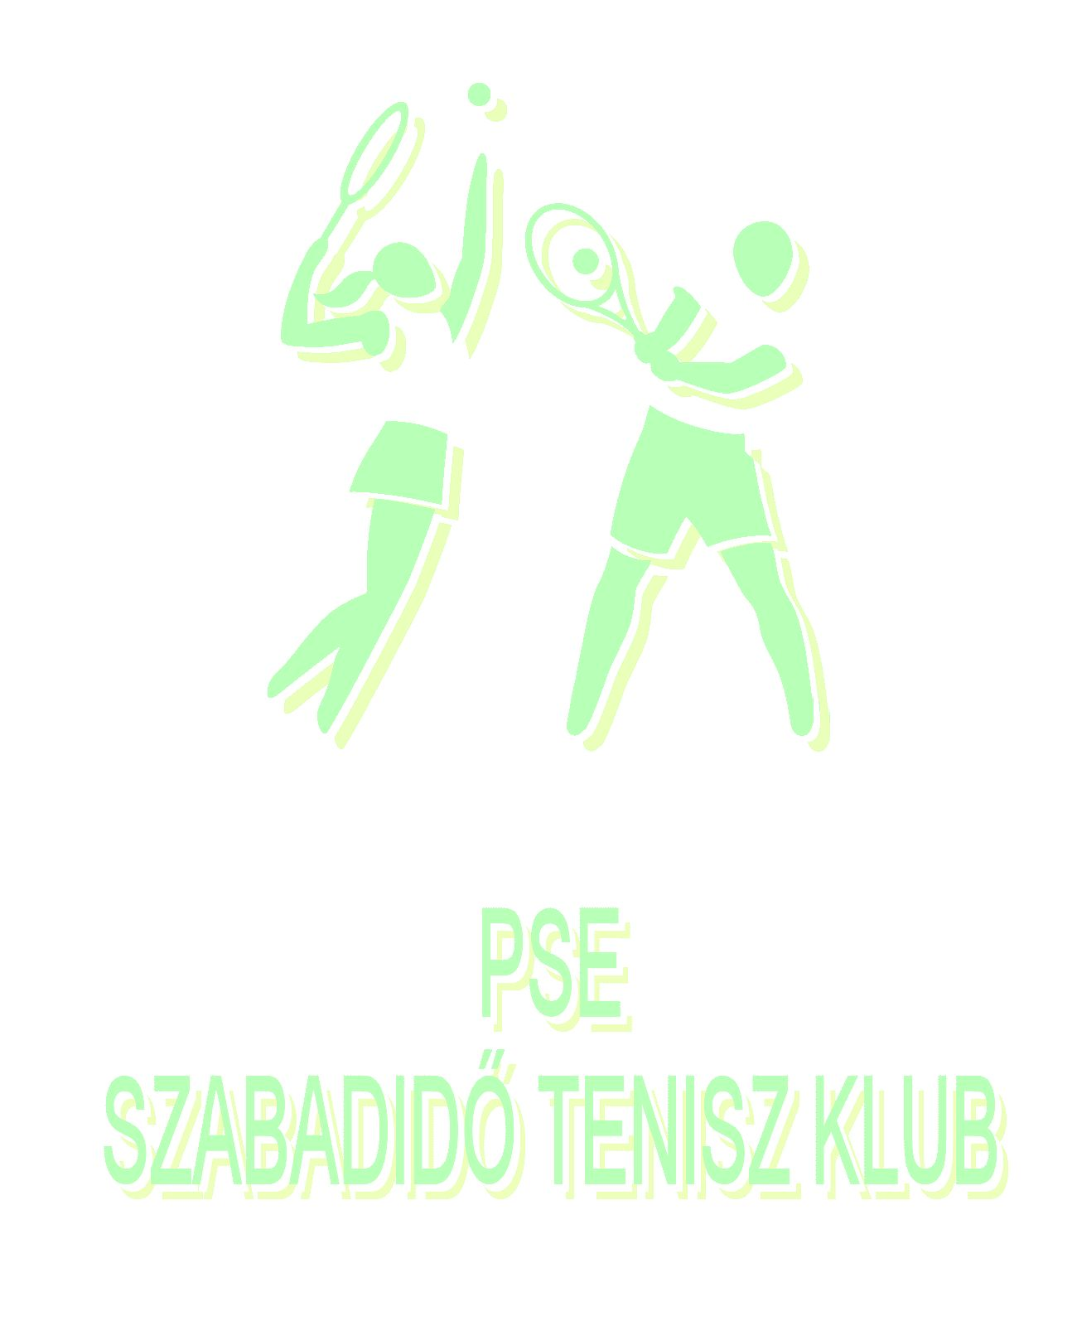

Versenyszámok: páros „A” és „B” osztály.
A versenyen csak felnőtt amatőr teniszezők indulhatnak.
A verseny időpontja: 2014. 02. 15.
A verseny helyszíne: PSE teniszcsarnok.
Nevezéseket 2014. 02. 11-ig lehet megadni
telefonon (20/556 59 76)
vagy a gulyasz@npp.hu címen.
Kezdési időpontok: „A” osztály 08³⁰
„B” kb. 13⁰⁰.

Nevezési díj: 2500 Ft/fő
A verseny lebonyolítása: a nevezők létszámától függően csoportba sorolással
körmérkőzéses, majd helyosztó mérkőzéses formában.
A verseny díjazása: a helyezettek kupa, érem díjazásban részesülnek.
Szeretettel várunk minden érdeklődőt, jó versenyzést, kellemes kikapcsolódást kívánunk mindenkinek!
A verseny minden résztvevője saját felelősségére indul!
Gulyás Zoltán Paks, 2026. július 29.

